## Möglichkeiten der Hausautomation- Was lässt sich machen?

Die Möglichkeiten der Hausautomation sind, dank der Komponentenbauweise und der Möglichkeit eigene Programme zu schreiben, endlos. Im Folgenden werden einige Beispiele zu möglichen Anwendungen gegeben.

# Beispiel Licht

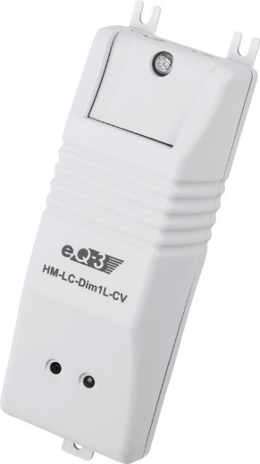Ein großer Bereich der Hausautomation befasst sich mit dem Thema Licht. Sei es, um bestimmte Beleuchtungsszenarien speichern und wieder abrufen zu können oder die Hausbeleuchtung abhängig von Wetter und Tageszeit (Helligkeit) automatisch anpassen zu lassen. Hierzu können bei verschiedenen Herstellern miteinander kompatible Bauteile erworben werden, welche per Funk/ Daten-BUS über einen Server Daten austauschen.

Ist es beispielsweise Abend und die Sonne geht langsam unter kann ein Helligkeitssensor dies feststellen und gemäß einem vorher geschriebenen Programm die miteinander verknüpften Lichtquellen mittels Funk-Dimmaktor (vgl. Abb.1) so ansteuern, dass eine konstante Helligkeit des Raumes je nach Sonnenstand gewährleistet werden kann.

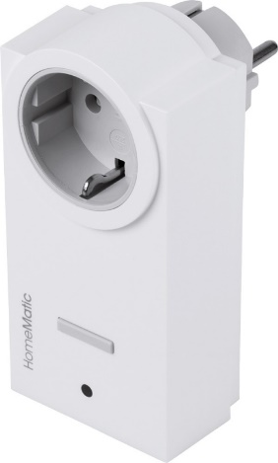Eine andere Möglichkeit ist das Erstellen, Speichern und wieder abrufen von verschiedenen Beleuchtungsszenarien, wie beispielsweise die Beamerszenerie in den Hörsälen der Hochschule Hamm-Lippstadt. Dieses ist so gestaltet, dass die Beleuchtung der Projektionsfläche gedimmt wird um eine gute Lesbarkeit der Folien zu garantieren. In Eigenheimen lässt sich dises durch Zwischenstecker (vlg. Abb.2) realisieren, die per Funk, Fernbedienung, BUS-System oder App angesteuert werden können.

**Abb.1:** HomeMatic Funk-Dimmaktor

**Abb.2:**HomeMatic Funk-Schaltaktor, Zwischenstecker

Beispiel Rollladen

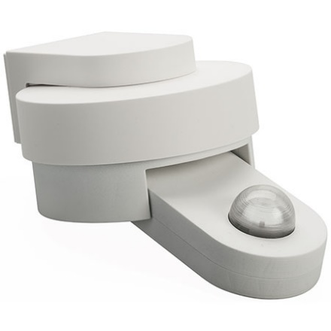Für Rollladen ist oftmals eine zeit- beziehungsweise wetterabhängige Steuerung erwünscht.

**Abb. 3:** HomeMatic Funk-Lichtsensor außen

Steht beispielsweise die Sonne so tief am Himmel, dass man beim Arbeiten im Büro geblendet wird ist es wünschenswert, dass die Rollladen automatisch heruntergefahren werden. Diesen Komfort kann ein Lichtsensor (vgl. Abb.3) in Kombination mit einem Funk-Rollladenaktor (vgl. Abb.4) ermöglichen. Der Lichtsensor vergleicht den Helligkeitssollwert mit einem programmierten Ist-Wert und steuert dementsprechend über die Zentraleinheit den Rollladenaktor an.

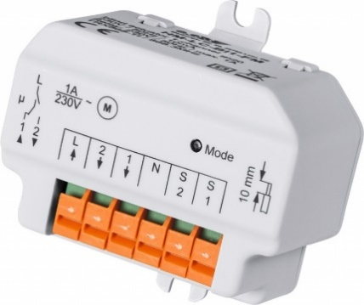Es ist auch möglich, die Zentraleinheit mit einer Wetterstation (vgl. Abb.5) zu verknüpfen. Diese misst Windgeschwindigkeit, Temperatur, Licht, (einsetzenden) Regen und die Windrichtung. Setzt nun beispielsweise starker Regen oder Wind ein können die Rollladen, bei Überschreitung eines vorgegebenen Soll-Wertes, automatisch herunter gefahren werden um so die Fenster vor Sturmschäden zu schützen.

**Abb.4:** HomeMatic Funk- Rolladenaktor

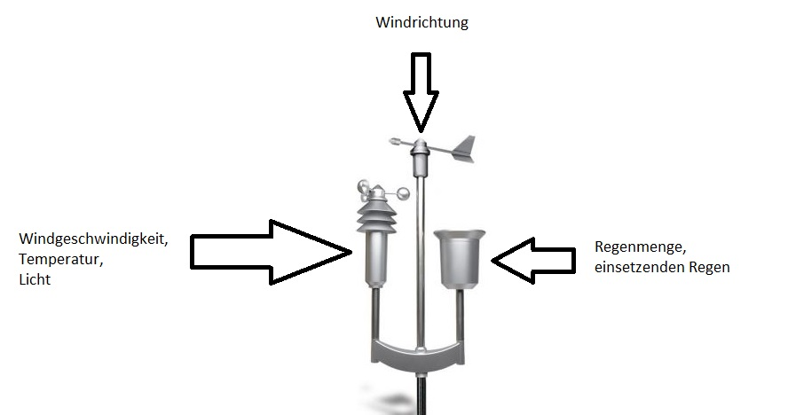Eine weitere Möglichkeit besteht in der Temperaturabhängigen steuerung, bei der die Wetterstation Temperaturen vergleicht und bei der Überschreitung des Soll-Wertes die Zentraleinheit veranlasst, die Rolladen herunter fahren zu lassen um den Raum vor Erwärmung zu schützen.

Abb. : Wetterstation

Beispiel Sicherheit

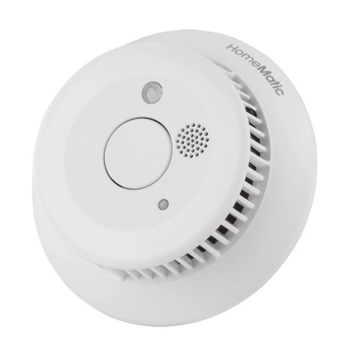Einen weiteren großen Bereich der Hausautomation deckt die Sicherheitstechnik ab.

Bei einem Brandfall kann der Rauchmelder (vgl. Abb.6) ein Signal an die Zentrale leiten. Diese schaltet automatisch das Licht in den Fluchtwegen an, entriegelt verknüpfte Fluchttüren und kann, falls mit einer SIM-Karte ausgestattet, sogar eine Nachricht an den Hausbesitzer und/oder die Feuerwehr senden. So werden im Brandfall wichtige Sekunden zur Evakuierung des Gebäudes gewonnen.

**Abb.6:** HomeMatic Funk-Rauchwarnmelder

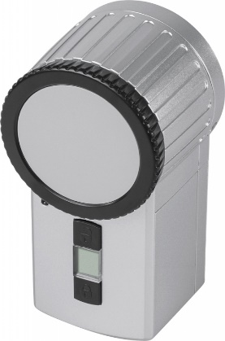Ein automatisches Türschloss (vgl. Abb.7) ermöglicht eine individuelle Zutrittssteuerung. Nur über eine Fernbedienung oder einprogrammierte Fingerabdrücke kann so das Türschloss entriegelt und Zutritt zum Haus gegeben werden. Dies macht es Einbrechern deutlich schwerer, in das Haus einzudringen. Ein weiterer Vorteil besteht beim Nutzen des Fingerabdrucks im Wegfallen eines Schlüssels. So können beispielsweise schwere Einkaufstaschen getragen und trotzdem das Türschloss entriegelt werden.

**Abb.7:** HomeMatic Funk-Türschlossantrieb KeyMatic

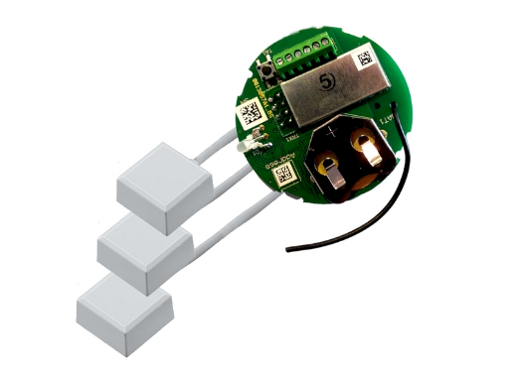Um die Einbruchsicherheit noch weiter zu erhöhen werden von verschiedenen Herstellern so genannte Glasbruchsensoren angeboten. Diese erkennen durch ein Piezoelement, bei Anbringung an einem Fenster, Vitrine oder einer Glastür, die beim Glasbruch entstehenden Frequenzen und steuern dann die Zentraleinheit an, welche einen Alarm auslösen oder den Hauseigentümer verständigen kann.

**Abb.8:** HomeMatic Funk- Glasbruchspezialsensor

Quelle: http://www.myhomematic.de